**Zadatak 1.**

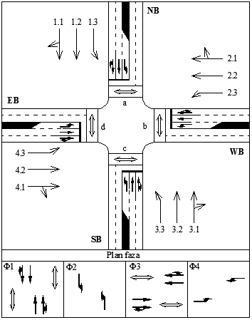

Za raskrsnicu prikazanu na slici napisati programski kod za određivanje:

1. Zasićenih tokova svih saobraćajnih traka,

2. Signalnog plana na raskrsnici,

3. Vremenskih gubitaka vozila za usvojeni signalni plan.

1. Zasićeni tok za svaku *i*-tu saobraćajnu traku ili *i*-tu grupu saobraćajnih traka iste namene se računa na sledeći način (HCM 2000)[1]:



gde su:

*Si* – zasićeni tok trake (voz/h),

*So* – idealni zasićeni tok trake (voz/h) = 1900 voz/h,

*N* – broj traka iste namene,

*fw* – faktor širine trake,

*fHV* – faktor učešća komercijalnih vozila u saobraćajnom toku,

*fLT* – faktor levih skretanja,

*fRT* – faktor desnih skretanja,

*fRpb* - faktor uticaja pešaka na desna skretanja.

*So* je za sve trake 1900 voz/h.

Faktori se računaju na sledeći način:

, gde je 2,4 < w < 4,8

, PHV je procenat komercijalnih vozila u toku.

[2]

, gde je *PRT* procenat desnih sretanja u zajedničkoj traci.

, gde su *qped* pešački tokovi u konfliktu.

2. Signalni plan se određuje na osnovu sledeće tabele

|  |  |  |  |  |  |  |  |  |  |  |  |  |
| --- | --- | --- | --- | --- | --- | --- | --- | --- | --- | --- | --- | --- |
| Faza | 1 | | | | 2 | | 3 | | | | 4 | |
| Traka | 1.1 | 1.2 | 3.1 | 3.2 | 1.3 | 3.3 | 2.1 | 2.2 | 4.1 | 4.2 | 2.3 | 4.3 |
| *qi* |  |  |  |  |  |  |  |  |  |  |  |  |
| *si* |  |  |  |  |  |  |  |  |  |  |  |  |
| *yi* |  |  |  |  |  |  |  |  |  |  |  |  |
| *yj* |  | | | |  | |  | | | |  | |
| *Y* |  | | | | | | | | | | | |

, *qi* su saobraćajni zahtevi po trakama.

, gde je *j* brojač faza.



Vrednost ciklusa (*C*) se određuje kao: , gde je *L* izgubljeno vreme tokom ciklusa.

Vrednost zelenih vremena po fazama (*gj*) se određuje kao: 

Ukoliko je vrednost *Y* ≥ 1, izbaciti poruku: „Ova procedura nije odgovarajuća“

Vrednost za *C* kreće se u sledećim granicama: 30 < C < 120. Ukoliko dobijena vrednost za *C* izlazi iz ovih granica usvojiti granične vrednosti.

Ulazni parametri u model su: *PTRi*, *wi*, *PHVi*, *qpedi*, *qi*, *L*.

3. Za svaku traku proračunati vrednost  i . Potom izračunati , gde su:

 

*T*=1.

Izračunati vrednost , koja će se koristiti kao merodavna za proračun Nivoa Usluge na raskrsnici, koristeći sledeću tabelu.

|  |  |
| --- | --- |
| Nivo Usluge | D (s/voz) |
| A | <10 |
| B | >10-20 |
| C | >20-35 |
| D | >35-55 |
| E | >55-80 |
| F | >80 |

Na kraju izbaciti poruku: „Nivou Usluge na raskrsnici je _“. Kod u Matlabu:

1. Postoji još faktora koji prilikom ovog proračuna nisu uzeti u obzir
2. Ukoliko se tok levo opslužuje zajedno sa tokom pravo, određivanje ovog faktora postaje znatno kompleksnije.